**TP1**

**Gestión de la configuración y programación Python**

* Instale los siguientes paquetes de software en la versión apropiada para el sistema operativo que utilice.
  + Git.
  + Python 3 (instalar desde python.org)
  + Pip3 (instalar desde python.org)
* Obtenga una cuenta en [www.github.com](http://www.github.com/) y a la que llamará UADER_IS2_{su_apellido}, a continuación genere una estructura de carpetas formada por:
  + src
  + doc
  + bin
  + script

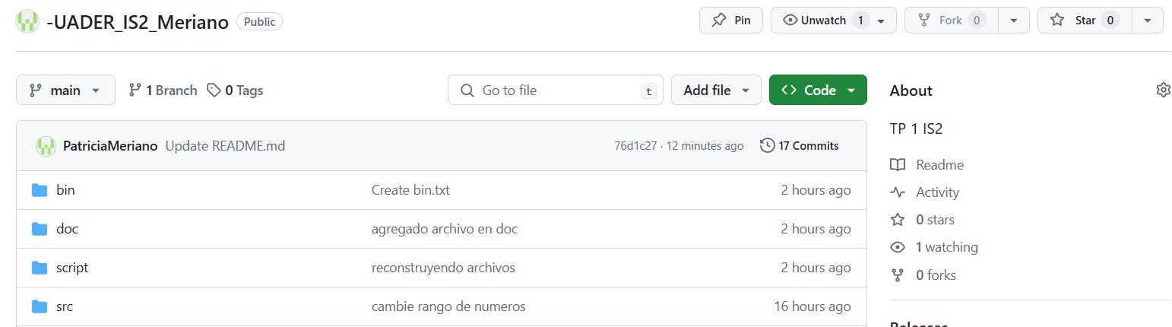

* Obtenga el programa primos.py (en *Source Python.gz*) y siga las siguientes consignas:
  + Colóquelo en el directorio src local en su máquina.
  + Ejecútelo con “*python3 primos.py*” y verifique que corre bien.
  + 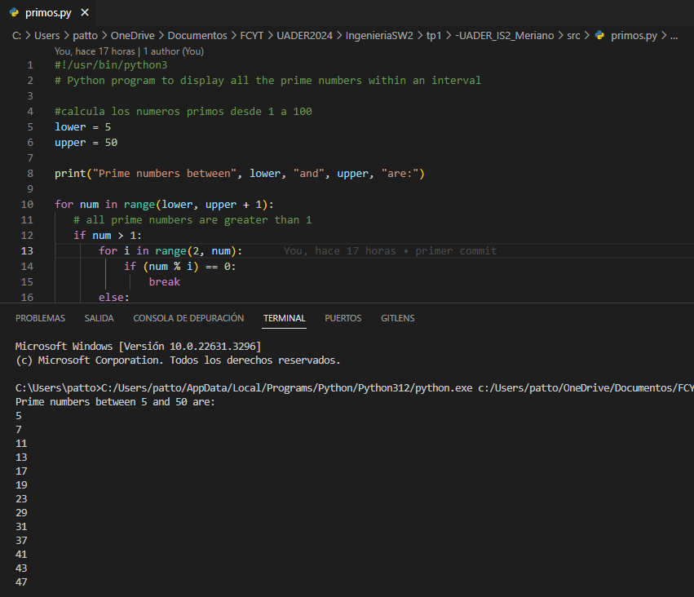Sincronícelo con el repositorio github.
    - *git add .*
    - *git commit -n carga_inicial*
    - *git push origin*
    - 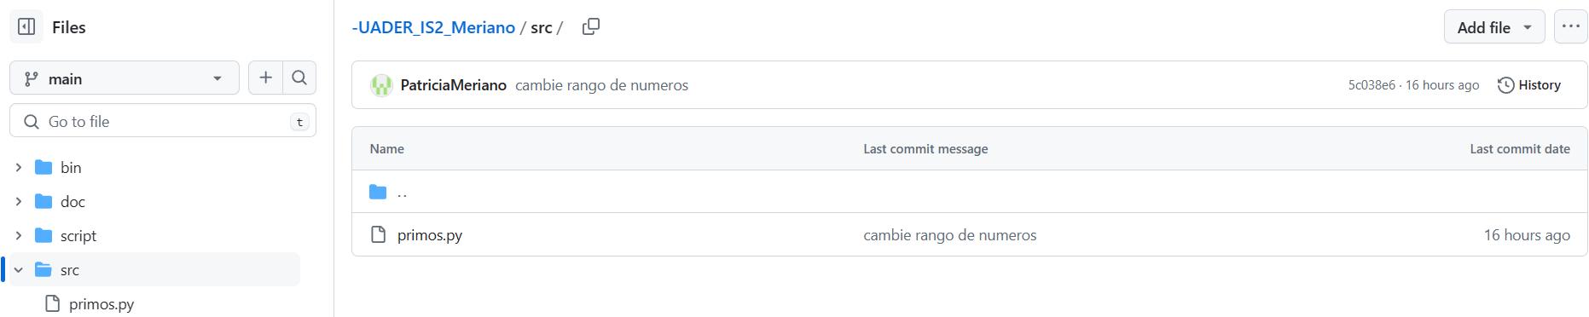verifique la correcta actualización.
  + Simule el borrado “accidental” en su máquina y a continuación recupere el archivo desde el repositorio Github.
  + 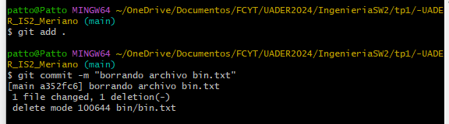
  + Coloque comentarios al programa, al finalizar pruebe que el mismo siga ejecutando correctamente. Al hacerlo sincronice con el repositorio GitHub.
* 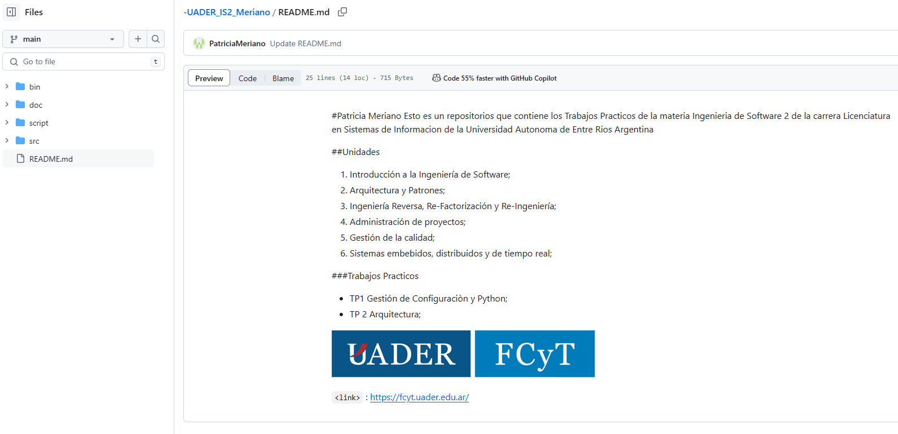Actualice el propósito del repositorio en GitHub por medio de un archivo *README.md* que coloque en la raíz del repositorio. Actualice y verifique. Utilice la notación simple para que resalten los títulos, secciones, referencias. Incorpore al menos tres niveles de títulos, dos listas ordenadas, una lista numerada, una figura y una referencia a una página Web fuera del repositorio.
* Utilice el comando *pip* para instalar el paquete *Matplotlib* e intente ejecute el archivo

*code/charts/line.py*

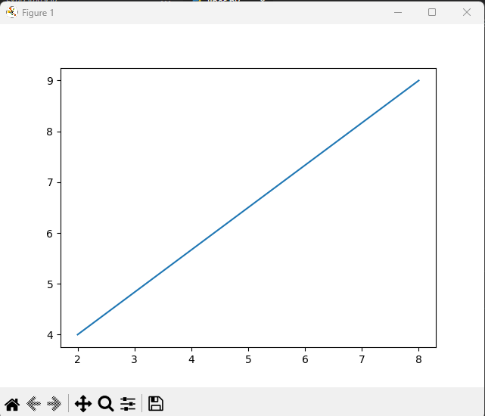

* 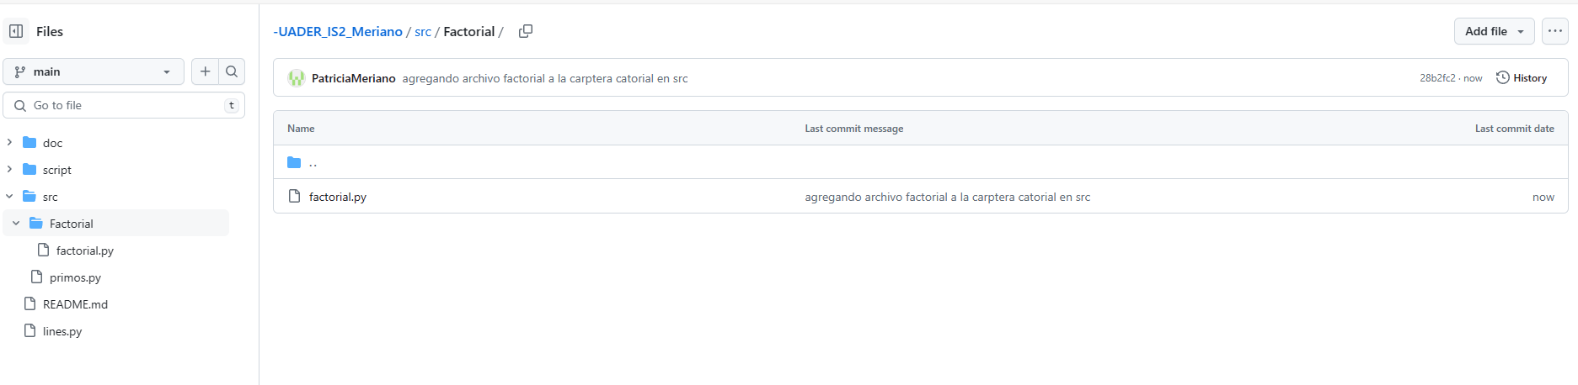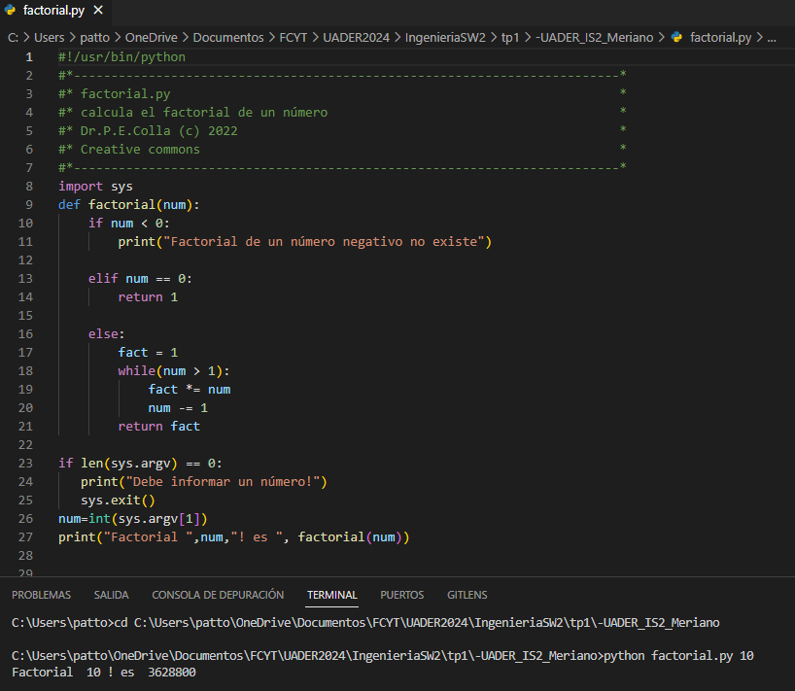Obtenga el programa fuente factorial.py y ejecute con *python3 factorial 10* confirme que funciona correctamente. Guarde en repositorio GitHub en una carpeta específica dentro del árbol “src” denominada “factorial”.
  + Realice una modificación al programa para que si se omite el número como argumento lo solicite. Pruebe. Sincronice en GitHub.

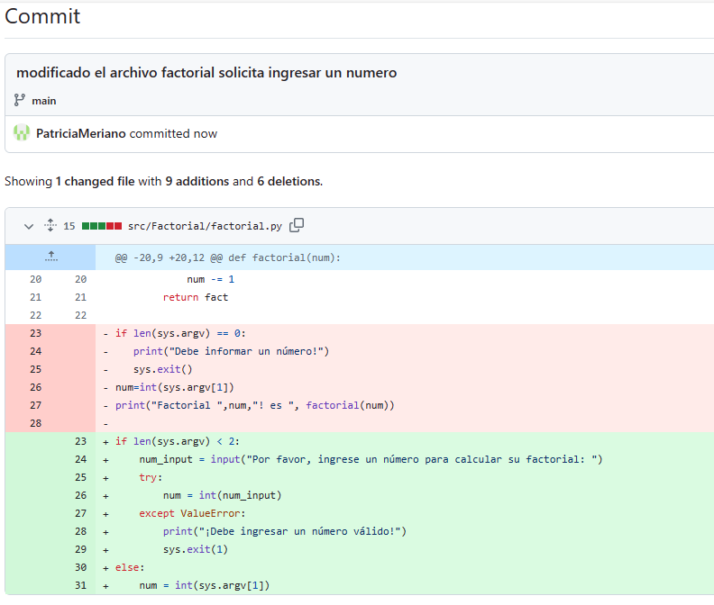

* + Modifique el argumento (y el ingreso manual) para aceptar números en el rango desde-hasta (ej. 4-8) y que calcule los factoriales entre ambos extremos. Pruebe. Sincronice en GitHub. 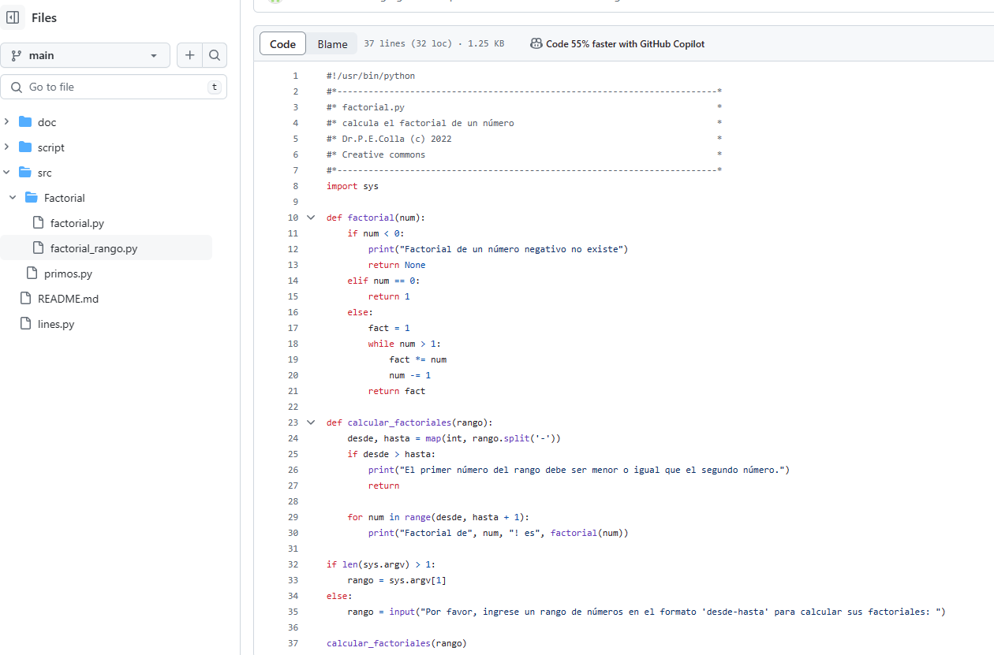
  + Modifique el argumento (y el ingreso manual) para que acepte rangos sin límite inferior “-hasta” calculando entre 1 y el número indicado (ejemplo “-10”), lo mismo para “desde-“ calculando entre el número indicado y 60. Tenga la precaución de transformar las cadenas de caracteres de la especificación de argumentos en valores enteros antes de intentar operaciones matemáticas. Pruebe. Sincronice en GitHub.

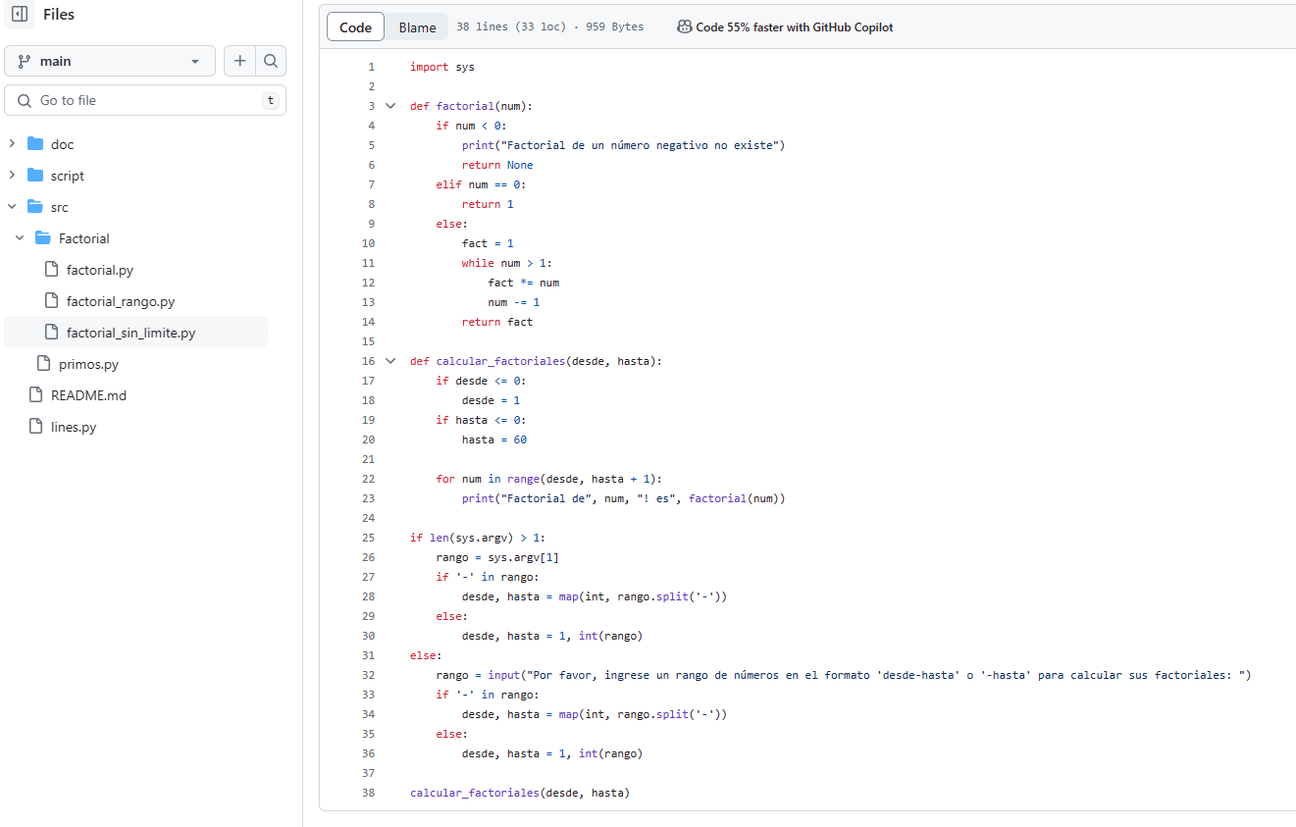

* + Agregue comentarios al código generado. Pruebe. Sincronice con GitHub.

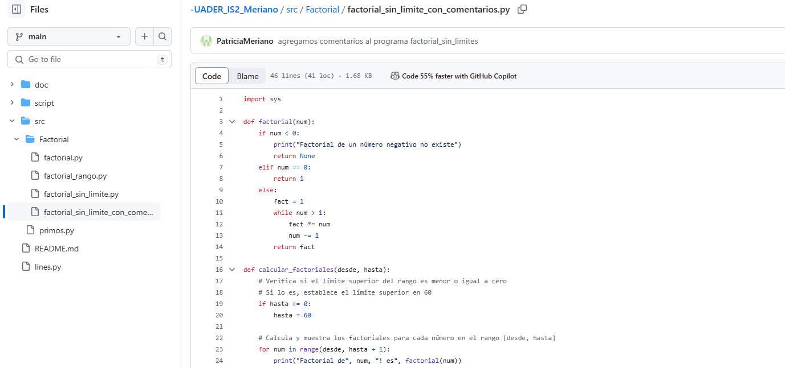

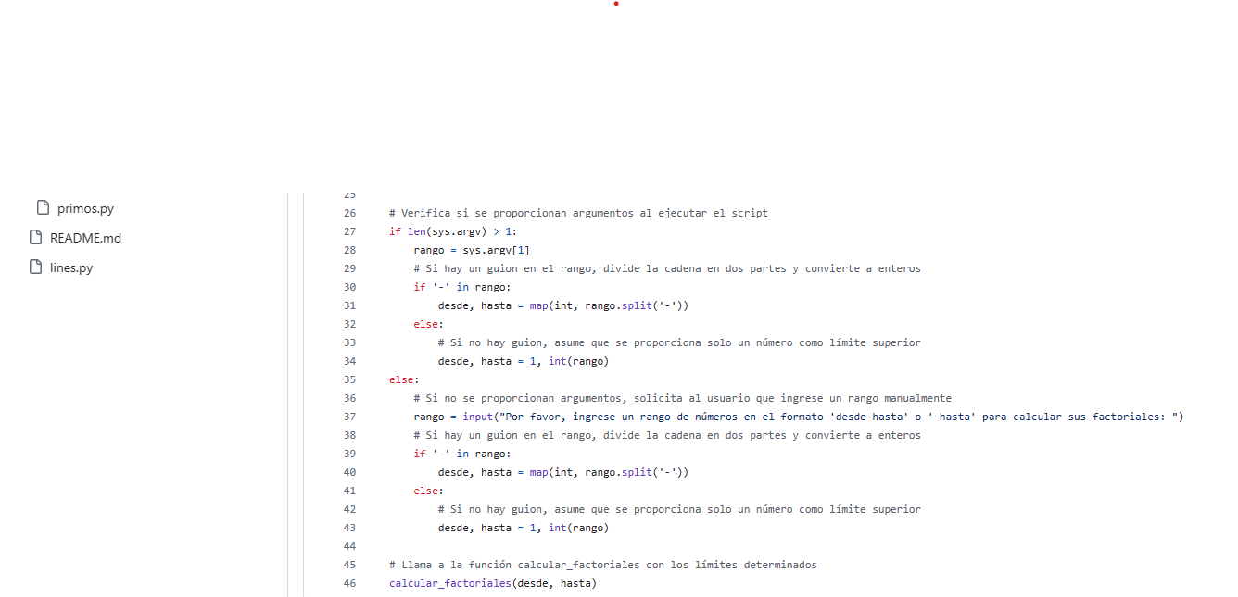

* Genere un proyecto copia del anterior denominado “factorial_OOP” donde tomando como base el programa “factorial.py” genere un programa “factorial_OOP.py” donde se construya la lógica de cálculo de factorial mediante una clase Factorial con un constructor y un método “run(min,max)” que calcule como resultado el factorial entre los números min y max. Pruebe. Sincronice en GitHub.
* 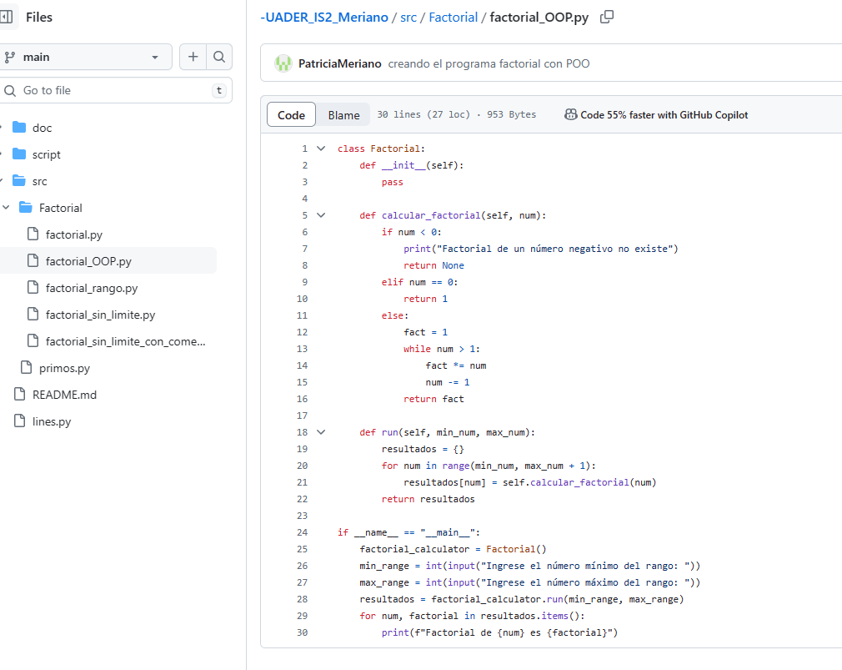
* Desarrolle un programa en python para calcular el número de Collatz (conjetura 2n+1) para los números entre 1 y 10000, realice un gráfico donde en el eje de ordenadas muestre el número n de comienzo de la secuencia y en la abscisa el número de iteraciones que tardó en converger a una secuencia repetitiva. Coloque en una carpeta en la jerarquía “src”. Pruebe. Sincronice en GitHub.
* 